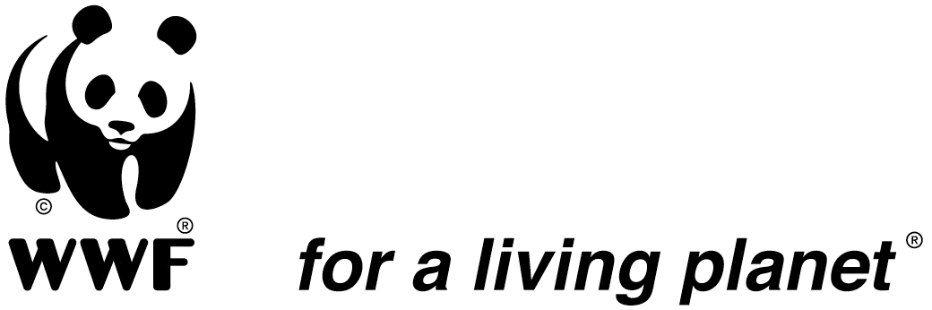

IL MANIFESTO WWF PER UN MEDITERRANEO DI QUALITA’
La qualità non è acqua, la qualità è mare: un mare di qualità!

Un Mediterraneo di qualità:
- Ha acque pulite e senza rifiuti
Nel Mediterraneo,tra Italia, Spagna e Francia, galleggiano 500 tonnellate di plastica (con concentrazioni superiori a quelle presenti nell’oceano Atlantico e nel Pacifico). Ogni anno oltre 600.000 tonnellate di greggio vengono deliberatamente scaricate nel mare durante operazioni di routine, l’80% degli scarichi fognari urbani viene riversato senza essere trattato.
- Ha relitti pieni di storia o di mistero ma non carichi di veleni
In fondo al Mediterraneo, come ricorda l’Osservatorio Per un Mediterraneo libero dai Veleni, promosso dal WWF, ci sono navi affondate cariche di sostanze radioattive e velenose altamente nocive per la salute del mare e dell’uomo. E’ una vera bomba ad orologeria su cui hanno indagato nel tempo varie Procure della Repubblica e le Commissioni parlamentari sul ciclo dei rifiuti e sulla criminalità organizzata e il Comitato parlamentare per la sicurezza della Repubblica - COPASIR.
- Ha aree marine protette che funzionano
Il Mediterraneo occupa meno dell’1% di tutti gli oceani del pianeta, ma conserva 8500 specie, ovvero il 7,5% di tutte le specie marine. Solo l’1% del mare Mediterraneo è protetto.
- Ha una pesca sostenibile
Secondo la Comunità Europea, l’80% dei pesci pescati in Mediterraneo è eccessivamente sfruttato (overfished). Se ne pescano più di quanti ne nascano. Circa 1.5 milioni di tonnellate di pesce viene pescato nel Mediterraneo ogni anno con metodi di pesca per lo più distruttivi, e spesso illegali.
- Ha coste rocciose, spiagge, scogli e falesie, e non una colata di cemento legale o abusivo
Oltre la metà dei 46.000 km di coste del Mediterraneo è urbanizzata. La Sicilia, l’ombelico del Mediterraneo, è anche l’esempio da non seguire: il 63% delle sue coste è totalmente cementificato.
- Ha fondali intatti e vitali, non forati dalle trivellazioni
Nel Mediterraneo, i fondali ricchi di giacimenti di gas e idrocarburi al largo di Israele, del delta del Nilo, ma anche lungo le coste italiane, sono oggetto di una caccia al tesoro “alla cieca” che mettono a rischio ambienti costieri intatti e la biodiversità marina.
- Ha turisti responsabili e non masse di predatori “usa e getta”
Nel bacino del Mediterraneo, ogni anno 220 milioni di persone (pari al 30% del turismo internazionale) fanno le proprie vacanze.

- Ha biodiversità in espansione, rigogliosa, viva e vegeta
Nel Mediterraneo la foca monaca è ancora a rischio, le attività umane hanno fatto estinguere localmente razze e squali, secondo quanto rilevato da l’IUCN (International Union for Conservation of Nature and Natural Resources). Tonno rosso, cernia bruna e pesce spada, a causa della pesca indiscriminata e illegale, sono specie a rischio di d’estinzione, e sono molto più in pericolo di leoni e leopardi. La foresta di alghe, che riveste i fondali rocciosi, è minacciata da specie invasive ed aliene. I preziosi banchi corallini stanno scomparendo per l’innalzamento della temperature dell’acqua.
- Ha tartarughe libere di nuotare che non rischiano la vita
Nel Mediterraneo, 130mila tartarughe ogni anno vengono catturate accidentalmente negli attrezzi di pesca. Di queste 40mila muoiono. Solo in Italia la pesca accidentale colpisce 20mila tartarughe.
- Ha navi “attente” che non colpiscono i cetacei
Il Mediterraneo, con i suoi 300 porti e le 200.000 navi, di stazza uguale o maggiore a una tonnellata, ospita il 30% del traffico marittimo mondiale. Secondo rilevazioni dell’Istituto Thetys, dal 1972 al 2001 sono morte 43 balenottere comuni per collisioni accidentali con le navi.
- Ha un “popolo del mare” di cittadini responsabili che fanno la propria parte
In quanto cittadini, consumatori, pescatori, turisti, bagnanti, e in generale fruitori di mare e di natura, tutti noi possiamo fare la differenza per evitare di saccheggiare e deturpare questo nostro mare sempre più povero, scegliendo comportamenti responsabili e sostenendo le attività di tutela che richiedono la partecipazione di tutti.

Un Mediterraneo di qualità è semplice, basta volerlo. E chi non vuole la qualità?

